

|  |  |  |  |  |
| --- | --- | --- | --- | --- |
| ***Estudante:*** | | | | |
| ***Turma: 8ªSérie*** | ***Turno:*** | ***Data de Aplicação:*** | | ***3º Bimestre*** |
| ***Prof(a).*** | | | ***Nota Final:*** | |
| ***INÍCIO: TÉRMINO:*** | | | | |
| ***RECUPERAÇÃO PARALELA DE HISTÓRIA*** | | | | |
| ***INSTRUÇÕES GERAIS***  1. Confira atentamente a construção da prova. Qualquer falha de impressão ou falta de folhas deve ser comunicada ao professor no prazo máximo de **15 (quinze) minutos.**  2. Inicie a prova identificando todas as páginas com seu **nome e turma.**  3. Resolva as questões nos locais correspondentes usando caneta com tinta azul ou preta. Responda a lápis somente quando determinado.  4. Utilize somente o material autorizado. É proibido o uso de qualquer tipo de corretivo; de aparelho celular.  5. Esta prova é individual. Ao término do tempo, levante o braço e aguarde o fiscal recolher a prova.  6. A posse e/ou uso de meios ilícitos para a execução da prova é(são) considerado(s) falta disciplinar grave, acarretando a atribuição de **grau ZERO.**  7. As questões indicadas com **\***são questões de desafio e correspondem a um ponto adicional.  8. Esta prova vale de **0 a 10 (dez)**  **9. Em provas de exatas é obrigatório apresentação do cálculo, para validação da questão. Caso não conste será anulada.** | | | | |

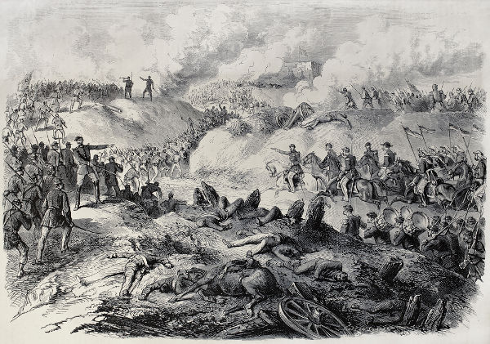 **A Guerra do Paraguai** foi reflexo da consolidação das nações da bacia platina (Argentina, Uruguai, Brasil e Paraguai) e resultou em enorme destruição e grande saldo de mortos. Conflito de maior duração e proporção de toda a história da América do Sul, a Guerra do Paraguai foi um grande divisor de águas para todos os países envolvidos.

Os países envolvidos foram Brasil, Argentina e Uruguai, que formaram a Tríplice Aliança para combater o Paraguai. O combate ocorreu porque o Paraguai pretendia anexar territórios do Brasil e da Argentina. Igualmente, estava em jogo o controle pela Bacia do Prata. A Guerra do Paraguai aconteceu devido ao desejo do ditador Solano López criar o "Grande Paraguai". Para isso, ele pretendia anexar áreas do Brasil e da Argentina que o permitissem possuir uma saída para o mar. A Guerra do Paraguai terminaria com a vitória da Tríplice Aliança.

Em novembro de 1864, Solano López mandou aprisionar o navio brasileiro Marquês de Olinda, no rio Paraguai, que rumava em direção a Cuiabá (MT).

Apesar de ser um navio mercante, Solano López desconfiava que havia armas escondidas nos porões. Logo em seguida atacou a cidade de Dourados (MT).

No ano seguinte, tropas paraguaias atravessaram o território argentino - sem autorização das autoridades argentinas - e conquistaram o Rio Grande do Sul. Meses depois, o território seria retomado na Batalha do Riachuelo.

01-Quais países se envolveram na Guerra do Paraguai? 1.0

|  |
| --- |
|  |
|  |
|  |

02-Quais eventos são considerados “os estopins” que deram início a Guerra do Paraguai? 1.0

|  |
| --- |
|  |
|  |
|  |

03-Quais eram os maiores anseios de conquista de Solano Lopes em relação ao Paraguai? 1.0

|  |
| --- |
|  |
|  |
|  |

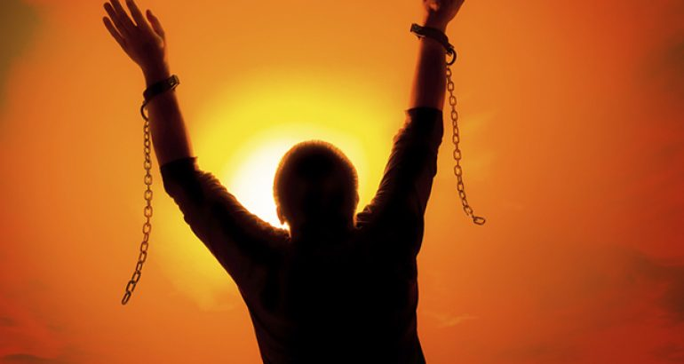 **Abolição da escravatura no Brasil**

Desde a vinda da corte portuguesa, em 1808, à sua colônia na América, os ingleses pressionavam a coroa portuguesa pelo fim do tráfico negreiro.

Em 1845, a Inglaterra, por meio da [Lei Bill Aberdeen](https://www.todamateria.com.br/lei-bill-aberdeen/) (1845) proibia o tráfico de escravos entre África e América. Também autorizava os ingleses a apreenderem navios negreiros intercontinentais.

A Inglaterra estava interessada no fim da escravidão, pois havia abolido o trabalho escravo de suas colônias e sabia que o emprego de mão de obra escrava tornava os produtos mais baratos. Por conseguinte, para evitar a concorrência das colônias portuguesas, começa a tomar medidas que punham fim ao tráfico negreiro em todo o mundo.

Com medo das represálias que poderiam vir através da Lei Bill Aberdeen (1845), o ministro da Justiça apresentou um projeto de lei para a extinção do tráfico de escravos.

A lei Eusébio de Queirós argumentava que, com a entrada de mais e mais negros escravizados, poderia haver um desequilíbrio entre pessoas livres e escravas. Isso poderia acarretar episódios de revolta liderados pelos negros como a Independência do Haiti ou a Revolta dos Malês.

04-Porque a Inglaterra pressionava os países para não mais traficarem escravos africanos? 1.0

|  |
| --- |
|  |
|  |
|  |

05- Quais eram os receios e os medos que alguns governantes no Brasil possuíam se não diminuíssem a entrada de escravos em nosso território? 1.0

|  |
| --- |
|  |
|  |
|  |

06- O Bloqueio Continental, decretado por Napoleão, tinha como um de seus principais objetivos: 0.25

**a)** dificultar o comércio britânico, levando a Inglaterra à crise econômica.

**b)** impedir a vinda da Família Real portuguesa para o Brasil.

**c)** facilitar a invasão da Espanha.

**d)** dificultar ao Império austríaco a aquisição de mercadorias.

**e)** derrotar a Rússia, impedindo-a de comprar armas e alimentos na Europa Ocidental.

07-Em 1824 foi outorgado por D. Pedro I a primeira Constituição do Brasil. Assinale a única alternativa que **NÃO** apresenta uma lei estabelecida pela Constituição: 0.25

a) Monarquia Hereditária.

b) Voto masculino censitário.

c) Instituição de 4 poderes: Executivo, legislativo, Judiciário e Moderador.

d) Divisão do país em províncias.

e) Fim da escravidão.

08- (FATEC) No século XIX, a Inglaterra pressionou diversos países para acabar com o protecionismo comercial e com a existência do trabalho compulsório. Esta situação culminou, em 1845, com o “Bill Aberdeen”. Neste contexto o Brasil sancionou, em 1850, a “Lei Eusébio de Queirós” tratando: 0,25

a) da extinção do sistema de parceria na lavoura cafeeira;  
b) da manutenção dos arrendamentos de terras;  
c) da extinção do tráfico indígena entre o norte e o sul do país;  
d) da manutenção do sistema de colonato na lavoura canavieira;  
e) da extinção do tráfico negreiro.

09- Marque “V” para as alternativas verdadeiras e “F” para as falsas: 1.0

|  |  |  |
| --- | --- | --- |
| A |  | O processo de **imigração no Brasil**começou a partir de 1850 com o fim do tráfico de pessoas escravizadas. |
| B |  | Querendo acabar com a existência dos negros no Brasil e a herança escravocrata, o governo passa a estimular a entrada de imigrantes europeus, a fim de promover o "branqueamento" da população. |
| C |  | Na primeira, os imigrantes que desejavam vir, eram contratados pelos proprietários das fazendas. Estes pagavam a passagem de navio, o deslocamento do porto até a fazenda, e a hospedagem. Deste modo, chegavam ao destino endividados e sem poder obter a sonhada propriedade da terra. |
| D |  | Tanto indígenas quanto uma vasta população africana que viviam nas matas, já habitavam no Brasil antes da chegada dos colonizadores portugueses. |
| E |  | Pela Lei Bill Aberdeen só poderiam adquirir terras no Brasil por compra e venda ou por doação do Estado no período do Segundo Reinado. |

10-  Em 1808, após chegar ao Brasil fugindo da invasão francesa, o regente D. João VI decidiu: 0.25

a) ( ) Declarar a libertação dos escravos;

b) ( ) Anistiar todos os presos das antigas rebeliões nativistas.

c) ( ) Decretar a abertura dos portos brasileiros às nações amigas;

d) ( ) Proibir a entrada de produtos ingleses na colônia;

e) ( ) Criar o primeiro torneio de futebol no Brasil.

11- A Lei de Terras de 1850 garantia que no Brasil: 0,25

a) os escravos, após sua libertação, conseguissem um lote de terras para o cultivo de subsistência;  
b) os brancos pobres ficassem ligados como meeiros aos grandes proprietários de terras;  
c) todas as terras fossem consideradas devolutas e, portanto, colocadas à disposição do Estado;  
d) a posse de terra fosse conseguida mediante compra, excluindo as camadas populares e os imigrantes europeus da possibilidade de adquiri-la.  
e) n.d.a.

12- A vinda da família real portuguesa foi bastante significativa para o Brasil, pois possibilitou: 0.25

a) ( ) O fim do pacto colonial a partir da liberdade de comércio estabelecida em 1808.

b) ( ) Uma maior liberdade para os negros africanos de exercer seus rituais religiosos.

c) ( ) Uma alteração na cultura brasileira, que se tornou livre das influências britânicas.

d) ( ) A perpetuação dos valores culturais portugueses que passaram a ser os únicos do Brasil.

e) ( ) A criação das Capitanias Hereditárias que favoreceu a organização política de toda a nação.

13-Durante o período das Grandes Navegações, todos os produtos que chegavam à colônia ou saíam dela tinham que passar pela metrópole, caracterizando assim 0.25

**a)** o pacto colonial.

**b)** os Atos de Navegação.

**c)** a corveia.

**d)** o liberalismo econômico.

**e)** a balança comercial favorável.

14- Associe corretamente: 1,0

|  |  |  |  |
| --- | --- | --- | --- |
| 1 | Lei Tarifa Alves Branco |  | Proibiu a entrada de africanos escravos no Brasil, criminalizando quem a infringisse, |
| 2 | Lei Eusébio de Queiróz |  | Só poderiam adquirir terras por compra e venda ou por doação do Estado. Não seria mais permitido obter terras por meio de posse, através de invasões |
| 3 | Lei Bill Aberdeen |  | Aumentou as taxas de importação para a casa dos 30%, favorecendo assim as indústrias e a produção do Brasil. |
| 4 | Lei de Terras |  | Dava poderes para a esquadra britânica prender e punir qualquer navio negreiro encontrado pelos mares do mundo. |

15-A Guerra dos Farrapos ou Revolução Farroupilha (1835-1845) eclodiu como uma reação ao(s): 0,25

a) pesados impostos cobrados pela Coroa, que diminuíam a capacidade de concorrência dos produtos gaúchos, especialmente do charque.

b) regime de propriedade das terras gaúchas, que favorecia a concentração da posse de latifúndios nas mãos dos nobres ligados à Corte.

c) intensos movimentos do exército imperial no Rio Grande do Sul, que limitavam a atuação política dos estancieiros gaúchos.

d) sistema de representação eleitoral, que excluía a possibilidade de participação política das camadas populares da sociedade gaúcha.

.

16- Do ponto de vista político podemos considerar o período regencial como: 0,25

a) uma época conturbada politicamente, embora sem lutas separatistas que comprometessem a unidade do país.

b) um período em que as reivindicações populares, como direito de voto, abolição da escravidão e descentralização política foram amplamente atendidas.

c) uma transição para o regime republicano que se instalou no país a partir de 1840.

d) uma fase extremamente agitada com crises e revoltas em várias províncias, geradas pelas contradições das elites, classe média e camadas populares.

e) uma etapa marcada pela estabilidade política, já que a oposição ao imperador Pedro I aproximou os vários segmentos sociais, facilitando as alianças na regência.

17-Entre 1792 e 1815, a Europa esteve em guerra quase permanente. No final, os exércitos napoleônicos foram derrotados. Em seguida, as potências vencedoras, Rússia, Prússia, Grã-Bretanha e Áustria, conjuntamente com a França, reuniram-se no Congresso de Viena, que teve como consequência política a formação da Santa Aliança.

A partir do comentário acima, marque a alternativa que contenha duas decisões geopolíticas aprovadas pelo citado Congresso: 0.25

**a)** defesa do liberalismo e auxílio aos movimentos socialistas na Europa.

**b)** restabelecimento os campeonatos de futebol em toda a Europa e á compra de bons atletas sul-americanos.

**c)** valorização das aristocracias em toda a Europa continental e ascensão dos girondinos no governo da França a partir de 1815.

**d)** reformular o mapa europeu e devolver o governo ás famílias reais, restaurando assim a monarquia na Europa.

**e)** apoio aos movimentos republicanos e concentração de poderes na coroa britânica, permitindo a esta a utilização da sua marinha de guerra como instrumento contrarrevolucionário.

18-A revolta dos Malês: 0,25

a) Foi comandada por escravos e libertos muçulmanos em Salvador na província da Bahia.

b) Foi iniciada por setores da elite maranhense contra as medidas centralizadoras adotadas pelo governo sediado no Rio de Janeiro.

c) Foi liderada por comerciantes paulistas contrários à presença dos portugueses na região das minas.

d) Foi articulada pelo setor açucareiro da elite baiana descontente com a falta de investimentos do governo imperial.

e) Estabeleceu uma ampla rede de quilombos em Pernambuco, desafiando a dominação holandesa.

**19- Entre 1835 e 1840, ocorreu no Pará uma revolta chamada de "Cabanagem". Com relação a esta rebelião, é correto afirmar: 0,25**

**a)** os "cabanos" representavam o grupo mais radical do período da Monarquia, lutando por uma República sem escravos e sem grandes proprietários rurais.

**b)** o governo central ignorou o movimento em função das tímidas propostas de reforma social divulgadas pelos "cabanos", evitando a repressão.

**c)** os líderes "cabanos" eram grandes proprietários de terras, enriquecidos com o ciclo da borracha e insatisfeitos com a política de centralização do governo regencial.

**d)** o movimento venceu todas as suas lutas contra o governo do Período Regencial, instalando uma província Republicana que se estabeleceu por mais de 80 anos na Bahia.

**e)**os "cabanos" pertencentes a população pobre do Pará, cansados dos altos impostos e de serem explorados, iniciaram a rebelião, chegando a ficar no poder, porém, foram massacrados pelas tropas do governo.

20- Entre as causas da Guerra do Paraguai temos a (o):  0,25  
a) disputa pela livre navegação na Bacia do Prata e a invasão de Solano Lopes nos territórios do Brasil e Argentina.  
b) controle sobre as exportações de prata e de produtos falsificados vindos da Bolívia.   
c) interesse da Inglaterra em dominar o mercado de exportação de erva-mate.   
d) desejo do presidente Solano Lopez em conquistar toda a América do Sul.  
e) a derrota da seleção paraguaia nas eliminatórios para copa do mundo de 1845 quando se sentiram roubados em jogo contra o Brasil.